AMERICAN FTTH
ONU XPON WI‑FI 6 AX3000
T5331
4GE + CATV + USB 3.0 | GPON / EPON | Wi‑Fi 6
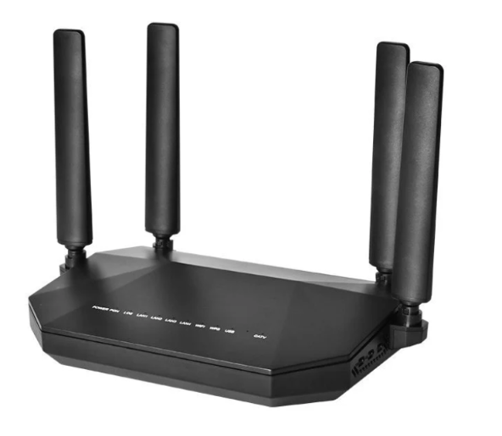  Vista frontal |  | 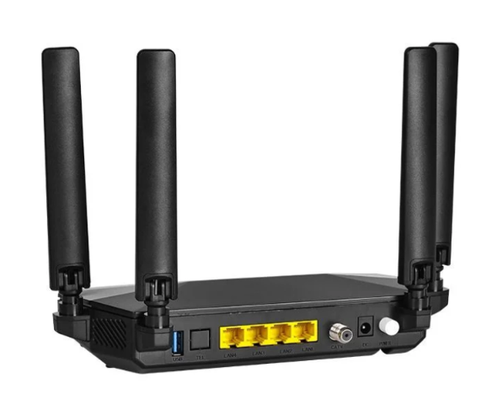  Interfaces posteriores
XPON  GPON + EPON | AX3000  Wi‑Fi 6 | 4 × GE  10/100/1000 | CATV + USB  1550 nm / USB 3.0

Descripción del producto
La AMERICAN FTTH T5331 es una unidad de red óptica XPON de alto rendimiento para redes FTTH. Integra cuatro puertos Gigabit Ethernet, Wi‑Fi 6 AX3000, salida CATV y USB 3.0, junto con funciones de conmutación de capa 2 y enrutamiento de capa 3. Admite redes GPON y EPON mediante cambio automático de modo.

Características destacadas
Wi‑Fi 6 AX3000 IEEE 802.11 b/g/n/ac/ax de doble banda, ancho de canal de hasta 160 MHz y velocidad inalámbrica teórica máxima combinada de 3000 Mbps.
Integración multimarca Diseñada para interoperar con OLT de terceros, incluidas plataformas Huawei, ZTE, FiberHome y BT‑PON. La compatibilidad final debe validarse con el modelo y firmware de cada OLT.
Conectividad integral Cuatro puertos Gigabit Ethernet, salida CATV y puerto USB 3.0 para servicios residenciales y empresariales de mayor demanda.
Gestión y mantenimiento OMCI/OAM, TR‑069, detección automática de ONU, detección de enlace y actualización remota de software.
Red avanzada EasyMesh, IPv4/IPv6, VLAN 802.1Q, QoS, firewall, IGMP/MLD, múltiples WAN y modos Router/Bridge.

Especificaciones técnicas

Hardware y condiciones de operación
Parámetro | Especificación
Dimensiones | 255 × 165 × 39 mm
Peso | 350 g
Acceso óptico | 1 × GPON/EPON
Interfaces de usuario | 4GE + Wi‑Fi 6 AX3000 + CATV + USB 3.0
Indicadores LED | POWER / LOS / PON / LAN1–LAN4 / 2.4G / 5G / WPS / CATV
Botones | Encendido, reinicio, WLAN y WPS
Alimentación | Entrada 100–240 V CA, 50/60 Hz · Salida 12 V CC, 1,5 A
Consumo | Menor a 16 W
Temperatura de operación | −10 °C a +45 °C
Humedad | 5 % a 95 %, sin condensación

Interfaz óptica PON
Parámetro | Especificación
Clase y conector | Clase B+ · SC/APC
Longitudes de onda | Subida PON: 1310 nm · Bajada PON: 1490 nm · CATV: 1550 nm
Potencia óptica TX | 0,5 a 4 dBm
Sensibilidad del receptor | −28 dBm
Alcance | 0 a 20 km
Velocidad GPON | Subida: 1,244 Gbps · Bajada: 2,488 Gbps
Velocidad EPON | Subida: 1,244 Gbps · Bajada: 1,244 Gbps

Interfaces y servicios

Ethernet y red inalámbrica
Parámetro | Especificación
Puertos Ethernet | 4 × RJ45 Gigabit Ethernet autoadaptativos 10/100/1000 Mbps
Estándares Wi‑Fi | IEEE 802.11 b/g/n/ac/ax
Configuración de antena | Antenas externas, 2×2 T2R
Ganancia de antena | 5 dBi
Canales inalámbricos | 20 / 40 / 80 / 160 MHz
Velocidad inalámbrica | Hasta 3000 Mbps teóricos combinados
SSID | Hasta 4 SSID
Funciones Wi‑Fi | Doble banda y compatibilidad EasyMesh

CATV y USB
Parámetro | Especificación
CATV óptico | Recepción 1550 ± 10 nm
Potencia óptica de entrada | +2 a −15 dBm
Rango de RF | 47 a 1000 MHz
Impedancia de salida RF | 75 Ω
Nivel de salida RF | 78 dBµV
Rango de AGC | 0 a −12 dBm
MER | ≥ 32 dB con potencia óptica de −15 dBm
USB | 1 × USB 3.0

Funciones avanzadas

Funciones de red y gestión
Parámetro | Especificación
Operación XPON | Selección automática EPON/GPON
Administración | OMCI (GPON), OAM (EPON) y TR‑069
Modos WAN | Múltiples WAN, PPPoE, DHCP, IP estática, Router y Bridge
Capa 2 | VLAN 802.1Q, QoS 802.1P, control de ancho de banda y Spanning Tree
QoS | Programación de colas PQ, WRR y CAR
Multidifusión | Proxy/Snooping IGMP v2 y MLD
Seguridad | Firewall y filtrado por URL, MAC e IP
Servicios avanzados | DDNS, ALG, DMZ, UPnP y FEC bidireccional
Notas técnicas
Las velocidades Wi‑Fi indicadas son valores teóricos máximos. El rendimiento efectivo depende del entorno radioeléctrico, los dispositivos conectados, la configuración y las condiciones de la red. La interoperabilidad con OLT de terceros debe verificarse en laboratorio antes de un despliegue masivo. Especificaciones sujetas a cambios sin previo aviso.

